# Практическая работа №3 Параметрическая идентификация технического объекта

## Цель работы

Ознакомиться с методами определения параметров технического объекта.

## Исходные данные

Дана электромеханическая система, схема моделирования в Матлабе которой представлена на рисунке 1. Входным сигналом системы является напряжение *U*, а выходным сигналом –скорость ω1 и ток *i*. Также дана переходная характеристика в виде набора данных по вариантам (рисунок 2) c задающим воздействием. На измерительные сигналы действуют шумы.

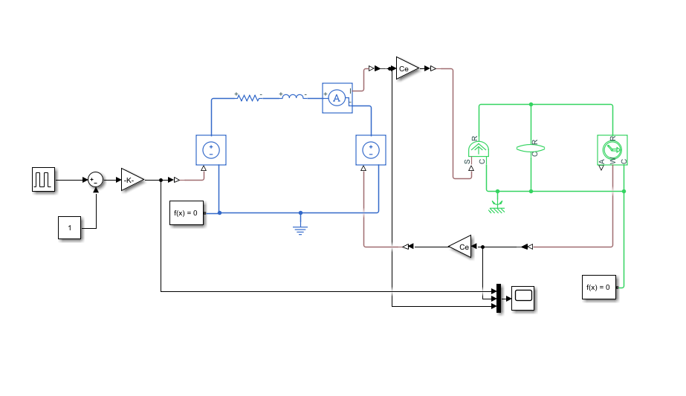

Рисунок 1. Схема моделирования электромеханической системы ДПТ-механическая нагрузка.

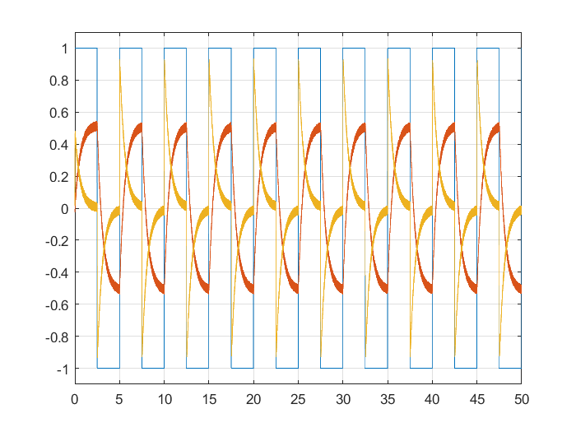

Рисунок 2. График скорости ω (красный), график тока *i* (оранжевый) и задающего воздействия *u* (синий).

## Задание

1. Получить математическую модель электромеханической системы.
2. Рассчитать передаточную функцию от *u*(*s*) к ω(*s*) и от *u*(*s*) к *i*(*s*).
3. Найти обратное преобразование Лапласа для реакций на скачок задающего воздействия.
4. По переходным характеристикам получить *J*, *Сe*, *L* и *R.*
5. Смоделировать электромеханическую систему в Matlab.
6. Построить график переходного процесса.
7. Вычислить СКО между исходной реакцией на скачок задающего воздействия и полученной.

## Содержание отчёта

1. Схема замещения и математическая модель.
2. Описание процедуры получения моделей «вход-выход» (п. 2 порядка выполнения работы).
3. Обратное преобразование Лапласа.
4. Расчет *J*, *Сe*, *L* и *R.*
5. Имитационная модель в Matlab.
6. График переходного процесса.
7. Результат расчета СКО.